IROUCHE Erwann
Stage BTS SIO 2 SISR

Rapport de stage

Tuteur entreprise : M. Nabile DJAZIA
Tuteur pédagogique : M. Michel MOREAU

BTS SIO

Remerciements

Tout d’abord, je tiens à remercier toutes les personnes qui ont contribué au bon déroulement de ce deuxième stage en entreprise.
Je voudrais adresser toute ma gratitude à mon tuteur en entreprise, M. DJAZIA Nabile, pour sa confiance et surtout l’autonomie qu’il m’a offerte pendant ce stage. Malgré le fait qu’il ait un emploi du temps chargé il a quand même su m’aider quand j’en avais besoin.
Je souhaiterai adresser mes sincères remerciements à M. DJAZIA Nabile et M. BOUANGUI Jean-Aimé ainsi que toute l’équipe du service informatique de ECA-ASSURANCES qui ont eu l’amabilité de répondre à mes questions et de fournir les explications nécessaires au bon déroulement de mon stage.

Introduction

Je suis actuellement étudiant en deuxième année de BTS SIO (Services
Informatiques aux Organisations) option Solutions d'Infrastructure, Systèmes et Réseaux à l'établissement d'enseignement supérieur Sup'Chassagnes. Après avoir obtenu un baccalauréat technologique STI2D (Sciences et Technologies de l'Industrie et du Développement Durable) option Systèmes d'Information et Numérique, j'ai décidé de poursuivre mes études dans le domaine de l'informatique, des réseaux et de la cybersécurité en raison de mon intérêt particulier pour ce domaine.
Dans le cadre de ma formation, j'ai eu l'opportunité d'effectuer un stage en entreprise afin d'acquérir une expérience pratique et de mettre en pratique les connaissances théoriques acquises en classe. Ce rapport de stage a pour objectif de présenter les activités réalisées et les compétences développées au cours de cette période de stage.

Stage

Durant ce stage de deuxième année j’ai été mené à être au poste de technicien support de proximité donc j’aidais tous les jours les utilisateurs qui rencontraient diverses problèmes.
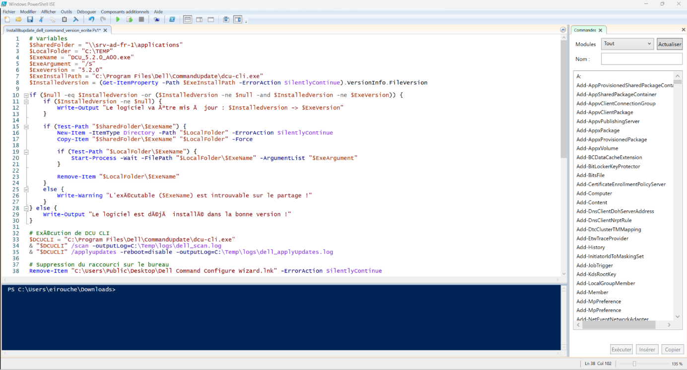
J’ai dû créer une GPO (Group Policy Object) en passant par PowerShell.
Cette GPO permettait que chaque pc puisse avoir un logiciel de Dell faisant automatiquement les mises à jour ou que le logiciel s’installe automatiquement. Car il n’y avait pas beaucoup d’utilisateurs qui avaient ce logiciel donc certains rencontraient des problèmes.

